WIADOMOŚCI Z NASZEGO
PRZEDSZKOLA
OPRACOWANIE: Katarzyna Kaczor, Joanna Rybarczyk

JESIEŃ 2023
PRZEDSZKOLE NR 68 „KOLOROWY ŚWIAT”
W POZNANIU

IMPREZY I UROCZYSTOŚCI PRZEDSZKOLNE

13.09.23r. – piesza wycieczka grup: „Zajączki”, „Jeżyki” i „Sówki” nad Maltę, złożenie hołdu przy pomniku Harcerzy Wielkopolskich poległych w walce o niepodległość.
15.09.23r. – „Dzień Kropki” w przedszkolu
15.09.2023r. – spotkanie z Kulturką - pt. „Fredro dla dzieci”
18.09 – 22.09.23r. – obchody Ogólnopolskiego Dnia Przedszkolaka 2023 pod hasłem: „Przedszkolaki dla Powstańców”
22.09.23r. – wyjazd grup: „Jeżyk” i „Sówki” na stadion lekkoatletyczny Golęcin. Udział w biegu „Przedszkolaki dla Powstańców”
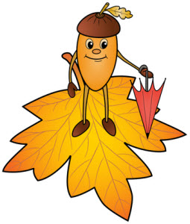
29.09.23r. – „Dzień Chłopca” w przedszkolu
06.10.23r. – spotkanie z Kulturką – pt. „Rower Kazika”
10.10.23r. – „Dzień Drzewa”
10.10.23r. – wyjazd grupy „Zajączki” do biblioteki
13.10.23r. – Dzień Edukacji Narodowej – występy dzieci z grup: „Jeżyki” i „Sówki”
16.10.23r. – Kino Sferyczne w przedszkolu
16.10.23r. – „Dzień Mycia Rąk”
20.10.23r. – wyjazd grupy „Sówki” do biblioteki
23.10.23r. – wyjazd grupy „Sówki” do CIR-u
24.10.23r. – wyjazd grupy „Jeżyki” do biblioteki
25.10.23r. – wyjazd grup: „Jeżyki” i „Sówki” na koncert pt. „W kole i zespole” do Szkoły Muzycznej 1 stopnia nr 2 w Poznaniu na ul. Bydgoskiej
08.11.23r. – wyjazd na zajęcia edukacyjne pt. „Podróż pełna przygód” w Bramie Poznania – grupa „Jeżyki”
09.11.23r. - wyjazd na zajęcia edukacyjne pt. „Podróż pełna przygód” w Bramie Poznania – grupa „Sówki”
10.11.23r. – spotkanie z Kulturką – pt. „Rodzina Struniaków”
10.11.23r. – udział w akcji „Szkoła do hymnu”
14.11.23r. - wyjazd na zajęcia edukacyjne pt. „Podróż pełna przygód” w Bramie Poznania – grupa „Zajączki”
20.11.23r. – warsztaty plastyczne z Panią Olgą – grupa „Sówki”
24.11.23r. – Dzień Pluszowego Misia
29.11.23r. – wyjazd grupy do Centrum Inicjatyw Rodzinnych komunikacją miejską
30.11.23r. – „Andrzejki” w przedszkolu
05.12.23r. – Teatr Cieni „Latarenka” – „Opowieść o Bożym Narodzeniu”
06.12.23r. – „Mikołajki” w przedszkolu
08.12.23r. – spotkanie z Kulturką – pt. „Przesilenie zimowe”
12.12.23r. – godzina 16.00 – Świąteczne spotkanie przy choince z rodzicami
godzina 17.00 – 18.00 – Kiermasz świąteczny
18.12.23r. – „Gwiazdor” w przedszkolu – zdjęcia grupowe
19.12.23r. – „Jasełka” przygotowane przez grupy: „Jeżyki” i „Sówki”. Wigilia w przedszkolu

„Nic strasznego” W. Widłak

Kajteczku, nie poszedłbyś ze mną do lekarza? – zapytała mnie wczoraj Gabrysia. Głos miała trochę niepewny.
– Czy tam jest tak ciekawie, jak w teatrze? – zapytałem.
– Nie – odpowiedziała trochę pewniej Gabrysia. – Zupełnie inaczej. Lekarz jest tylko jeden, choć czasem ma do pomocy pielęgniarkę. I jest ubrany na biało. I siedzi w takim małym pokoju. Mama mówi, że to gabinet. I bada.
– Bada? – zapytałem. – Tak jak weterynarz badał Baltazara? A zresztą, wiesz co? Po prostu pójdę z tobą i wszystko sam zobaczę.
Pojechaliśmy z Gabrysią i jej mamą do lekarza. Po drodze cały czas przytulałem Gabrysię, bo wydawało mi się, że trochę drży, jakby się czegoś bała. Może ten lekarz to ktoś straszny? – pomyślałem. Nie zdążyłem jednak zapytać, bo dojechaliśmy do domu, który trochę przypominał przedszkole. Potem trzeba było zostawić kurtki – jak w przedszkolu albo w teatrze. Mama i Gabrysia usiadły na krzesłach, a ja na kolanach Gabrysi. Nagle otworzyły się drzwi, jakaś pani uśmiechnęła się do nas i powiedziała:
– Prosimy bardzo. Gabrysia ścisnęła mnie mocno i poczułem się nieswojo. Trochę jakbyśmy wchodzili do jaskini smoka…
– Ho, ho, ho! – zahuczało nagle coś białego i wielkiego.
– Witam, Gabrysiu! Widzę, że przyprowadziłaś jeszcze kogoś do zbadania!
– To Kajtek – wyjaśniła Gabrysia. Otworzyłem oczy (sam nie wiem, kiedy je zamknąłem) i zobaczyłem, że uśmiecha się do mnie miły duży pan w białym fartuchu. Nie było to więc żadne coś, tylko ktoś! Lekarz! Ku mojemu zaskoczeniu uścisnął mi rękę.
– Witaj, Kajtusiu! – powiedział. – Pewnie nie byłeś jeszcze u lekarza? Zapraszam, nic się nie bój!
Przez chwilę zastanawiałem się, czy powinienem coś odpowiedzieć, ale przecież nie rozmawiam z dorosłymi. Tymczasem lekarz posadził mnie na krześle, włożył sobie do uszu dwa czarne przewody, a ich okrągłą metalową końcówkę przyłożył mi do piersi.
– To stetoskop. Słucham teraz, co się dzieje w twoim wnętrzu – wyjaśnił, a po chwili dodał:– Wszystko w porządku! Proszę na wagę.
Dowiedziałem się, że ważę 25 dekagramów i mam 15 centymetrów wzrostu.
– To trochę mało, jak na przedszkolaka, ale jak na Ciebie w sam raz! – powiedział pan doktor. – Dziękuję, to wszystko. Posadził mnie na krześle i poprosił Gabrysię. Zbadał ją tak samo jak mnie, a nawet dokładniej, bo zajrzał jej do buzi i do uszu, aż byłem trochę o to zazdrosny. Rozglądałem się po całym pokoju i dopiero teraz zobaczyłem, że w szafce stoją różne tajemnicze buteleczki, na ścianach wiszą kolorowe obrazki z różnych bajek, a na półce siedzą misie. Szybko doszedłem do wniosku, że to na pewno nie jest jaskinia smoka. Dlatego kiedy pan doktor pochylił się, żeby zapisać coś w notesie, powiedziałem Gabrysi na ucho:
– Musisz obiecać, że zawsze będziesz mnie tu ze sobą zabierać. Koniecznie!

„Przychodzi chory do lekarza” – zabawa tematyczna.

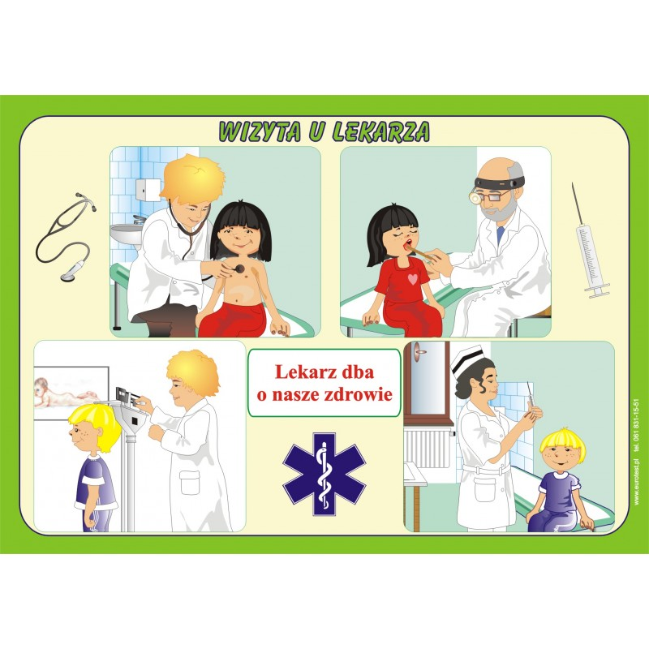
Spróbuj zorganizować w domu „kącik lekarski”. Przygotuj wspólnie z rodzicami leżanki, skonstruujcie słuchawki lekarskie, zgromadźcie różne przedmioty kojarzące się z pracą lekarza: opakowania po lekarstwach, termometr, strzykawki, bandaże . Dziecko, odwołując się do własnych doświadczeń, bawi się z rodziną, przydzielając sobie role: lekarza, pacjenta, pielęgniarki.

Zakatarzony nosek, ból gardła, chrypa, ból głowy, podwyższona temperatura i ogólnie złe samopoczucie to najczęstsze objawy przeziębienia. Właśnie teraz dopada ono wiele dzieci.
Bezpośrednią przyczyną jest atak wirusów na osłabiony organizm. Zachorowaniu sprzyja pogodowa i temperaturowa huśtawka, tak charakterystyczna dla jesiennych dni. Dziecko staje się podatne na infekcje właśnie na skutek przechłodzenia. Należy zatem podjąć wszelkie możliwe kroki, aby ustrzec dziecko przed przeziębieniem. Bardzo ważna jest profilaktyka oraz systematyczna stymulacja odporności dziecka.
Dzieci, które dużo przebywają na świeżym powietrzu, także jesienią, mniej chorują. Układ odpornościowy bardzo dobrze stymuluje mikroklimat leśny. Przebywanie wśród drzew iglastych, które wydzielają olejki eteryczne, wpływa bardzo dobrze na organizm człowieka. Pamiętajmy o spacerach w parku i wycieczkach do lasu.
Jeśli mądrze będziemy postępować z dzieckiem, możemy zapobiec przeziębieniom. Najważniejsze, aby jesienią ubierać malca stosownie do pogody. Ważne, aby dziecka nie przegrzewać. Poranki są już bardzo zimne, zdarzają się przymrozki, ale w południe, gdy zaświeci słońce, robi się ciepło. Dlatego rano, wychodząc z dzieckiem na dwór należy ubrać je "na cebulkę". W ciepłe południe, zanim maluch zacznie biegać po dworze, można będzie zdjąć gruby sweterek spod kurtki. Dzięki temu dziecko się nie przegrzeje. Nie należy jednak na dworze rozbierać zgrzanego i spoconego dziecka. Gdy maluch jednak się zgrzeje, należy pójść do domu i tam go przebrać.
Właściwa dieta i witaminy
Bardzo ważne jest także prawidłowe odżywianie dziecka. Osłabienie będące efektem niewłaściwej diety, przemarznięcia czy ogólnego zmęczenia spowodowanego np. niewyspaniem, sprzyja zachorowaniu.
Dziecko jesienią powinno jeść dużo warzyw i owoców, najlepiej świeżych, gdyż zawierają one najwięcej witamin, zwłaszcza witaminy C, wspomagającej odporność organizmu.
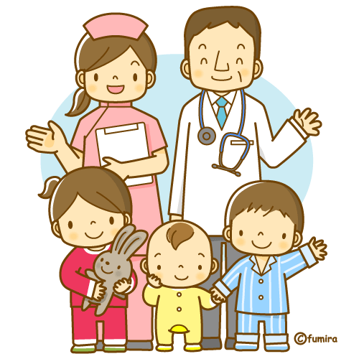

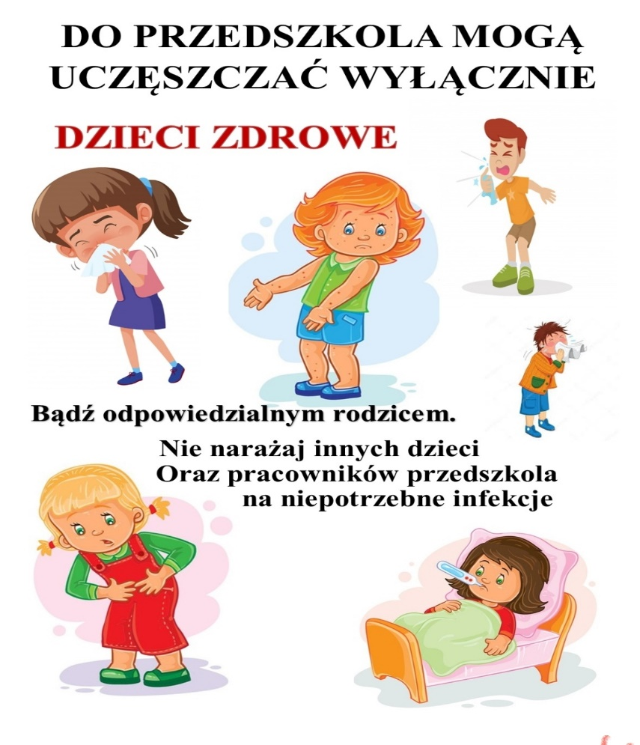

Aktywność fizyczna dzieci w wieku przedszkolnym
Ruch jest w stanie zastąpić prawie każdy lek, ale wszystkie leki razem wzięte
Nie zastąpią ruchu
Wojciech Oczko

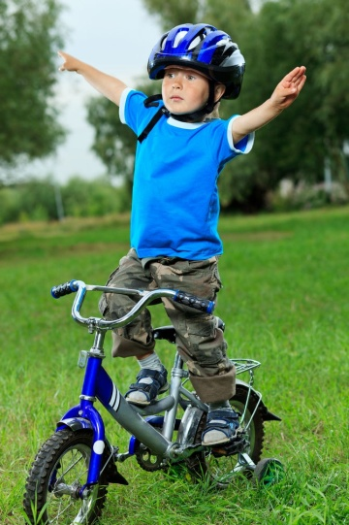
Aktywność fizyczna jest szczególnie ważna u dzieci, które znajdują się w fazie intensywnego wzrostu, rozwoju.
Występujący u dzieci „ głód ruchu” jest wyrazem podświadomej chęci zaspakajania tej potrzeby, zapewnienia niezbędnego czynnika stymulującego rozwój. Dlatego aktywność powinna być rozwijana już od najmłodszych lat.
Okres przedszkolny jest szczególnie znaczący dla kształtowania motoryczności dziecka. Dziecko nabywa wówczas pewnych umiejętności, które w dalszych etapach swojego życia jedynie doskonali.
Dla dzieci właściwie dozowany ruch łagodzi przebieg procesów rozwojowych, zwiększa odporność fizyczną, koryguje wady postawy i kształtuje pozytywne nawyki ruchowe.
Dlatego troska o prawidłowy rozwój fizyczny dziecka, o zapewnienie mu odpowiedniej ilości wszechstronnego ruchu jest działaniem na rzecz szeroko pojętego zdrowia dziecka – zdrowia fizycznego, psychicznego i społecznego.
Zajęcia i zabawy ruchowe realizowane w przedszkolu sprawiają, że aktywność fizyczna dzieci jest coraz większa, stają się tym samym bardziej odporne na choroby a ich sylwetka jest smukła i wysportowana. Jednak żadna placówka wychowawcza nie jest w stanie zastąpić rodziców w wychowaniu do aktywnego spędzania czasu wolnego. To do rodziców bowiem należy obowiązek kształtowania u dziecka określonych umiejętności i nawyków ruchowych, które zwykle mają decydujący wpływ na dalszy rozwój zainteresowań w tym kierunku. Do aktywności najbardziej inspiruje dziecko wspólne działanie z rodzicami,
z którymi jest ono na tym etapie rozwoju związane najsilniej. Stwarzając dziecku w wieku przedszkolnym warunki do zabaw i aktywności fizycznej przyczyniamy się do ich wszechstronnego rozwoju, dajemy dobry przykład dbania o swoje ciało i zdrowie oraz sprawność fizyczną i psychiczną.
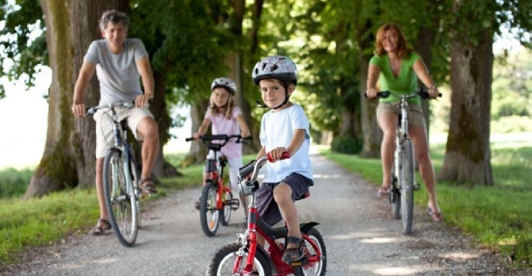

Wskazówki dla rodziców:
- bądź dla dziecka przykładem – sam podejmuj aktywność fizyczną;
- planuj i organizuj aktywność ruchową wspólnie z dzieckiem;
- stwórz dziecku warunki do podejmowania aktywności fizycznej;
- pozwól dziecku na samodzielny wybór rodzaju aktywności;
- rozmawiaj, dowiedz się dlaczego dziecko lubi bądź nie lubi uprawiać sportu;
- chwal za podejmowanie aktywności ruchowej;
- doceniaj wysiłek dziecka, motywuj go do podejmowania dalszych aktywności ruchowych.

Mamo, tato, ćwiczmy razem!

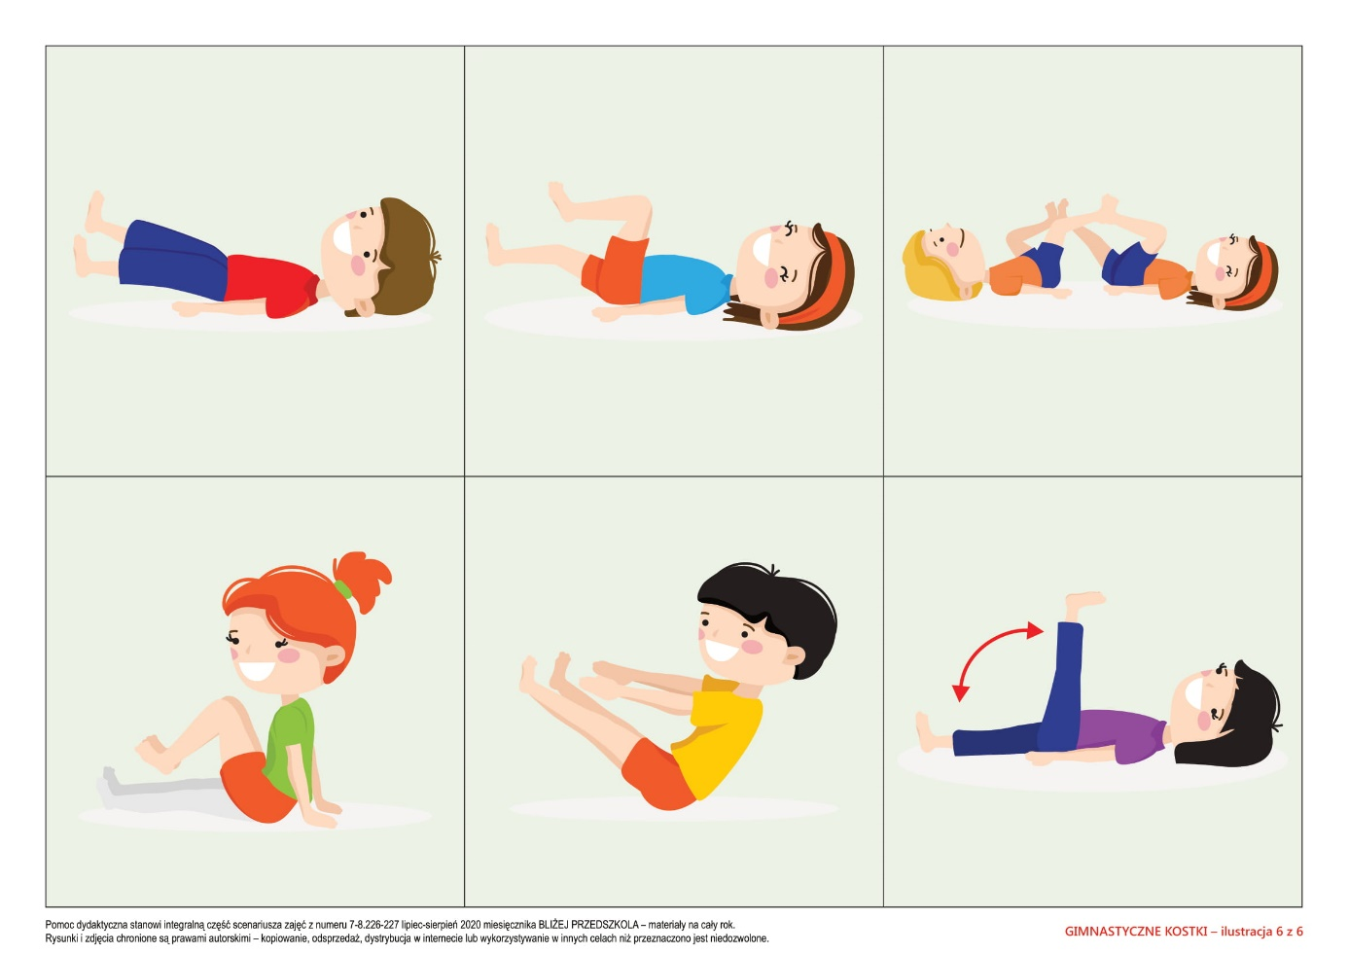

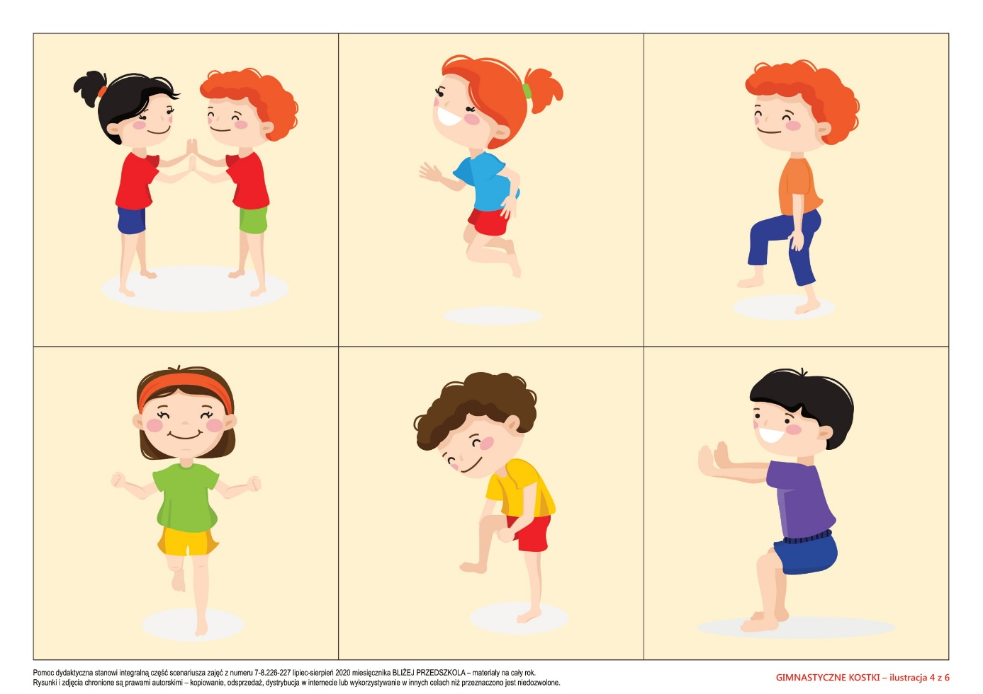
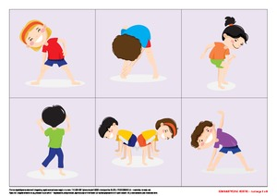
Polecenia dla przedszkolaków
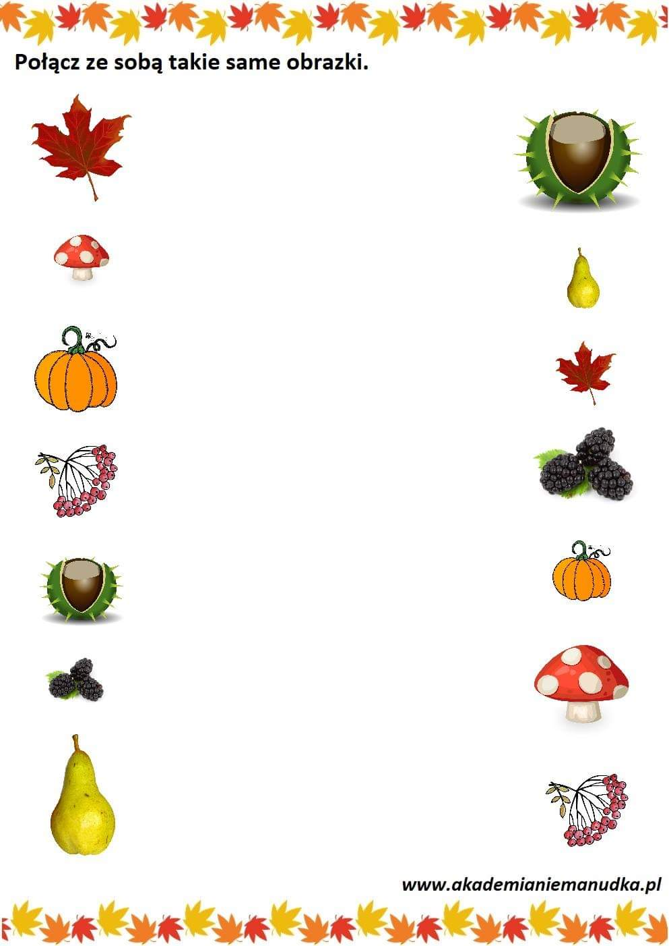
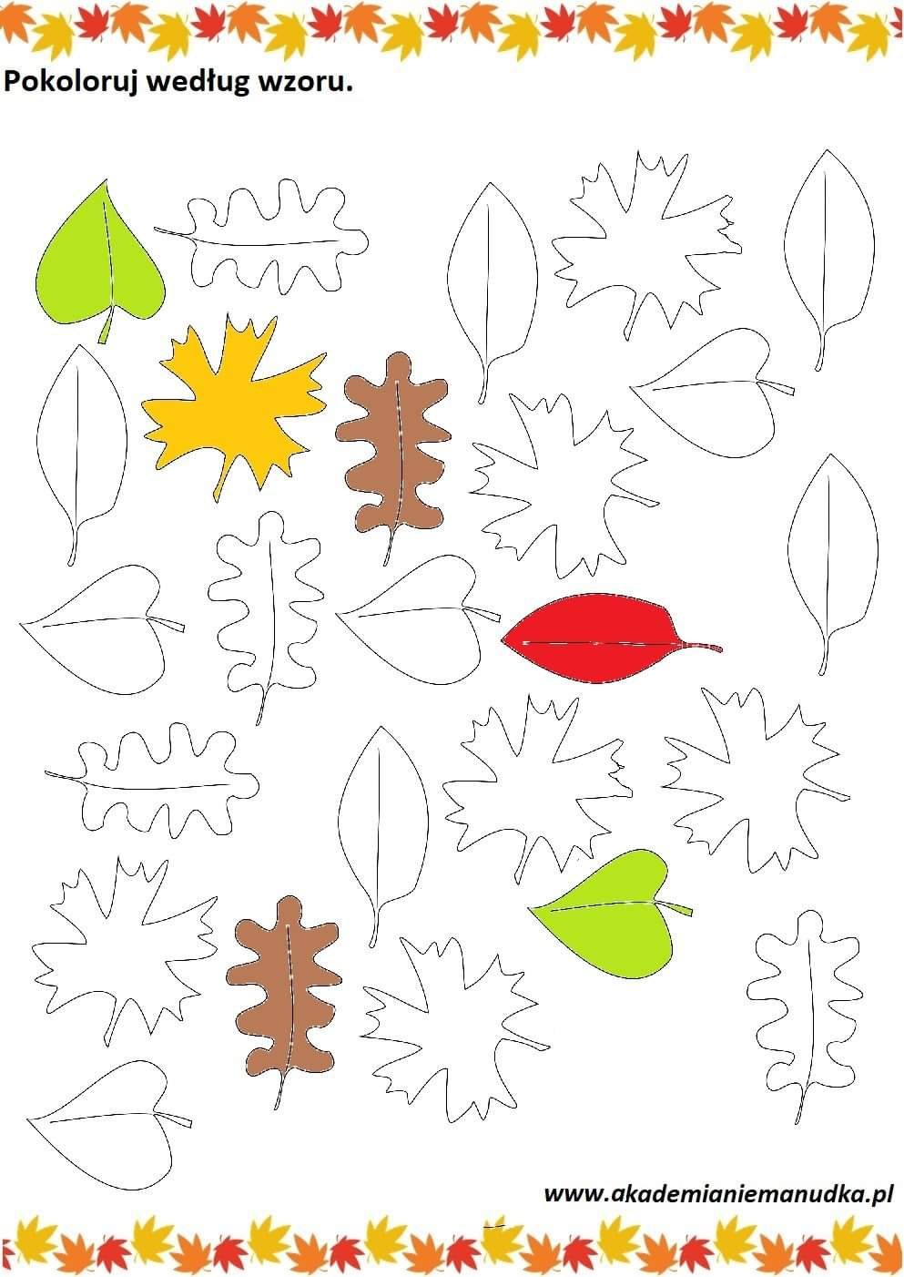

PROJEKTY, PROGRAMY, INNOWACJE EDUKACYJNE REALIZOWANE W NASZYM PRZEDSZKOLU (ROK SZKOLNY 2023/2024)

Ogólnopolski Projekt Edukacyjny „Kreatywne Dni Nietypowe”

Projekt ma na celu innowacyjne podejście do przygotowywania formy zajęć, uatrakcyjnienie pracy z dziećmi, zaangażowanie przedszkolaków we wspólne przygotowania ciekawych i nietypowych zajęć oraz zabawną formę świętowania.
Projekt realizowany jest w grupie „Pszczółki” i grupie „Zajączki”.

Ogólnopolski Projekt Edukacyjny„ Z Kicią Kocią maluchy zmieniają się w zuchy”

Celem projektu jest propagowanie czytelnictwa wśród najmłodszych przedszkolaków, łagodna adaptacja do warunków przedszkolnych, poprzez utożsamianie się z bohaterami książkowymi oraz rozwijanie potencjału poznawczego dzieci.
Projekt realizowany jest w grupie „Pszczółki”.

Innowacja pedagogiczna „W zdrowym stylu – wiem co jem”
Wprowadzeniem innowacji w naszym przedszkolu zwiększy kreatywność w działaniu dzieci, co umożliwi im odkrywanie własnych możliwości, sensu działania oraz gromadzenie doświadczeń.
Opis innowacji.
Zajęcia edukacyjne - twórcza aktywność poznawcza dzieci we wszystkich sferach rozwoju- wprowadzenie zabaw zamierzających do rozwoju uzdolnień oraz kształtowania czynności intelektualnych.
Zajęcia dodatkowe - warsztaty kulinarne - rozszerzenie treści podstawy programowej dotyczących wychowania zdrowotnego, z naciskiem na zasady zdrowego żywienia.
Zajęcia ruchowe i gimnastyki -profilaktyczne zapobieganie wadom postawy, zabawy i gry sportowe. Poznawanie różnych sportów, zachęcanie do ich uprawiania.
Zajęcia dodatkowe – prezentacje i filmy edukacyjne – zapoznanie dziecka z wieloma aspektami zdrowego stylu życia, rozbudzanie świadomości w tym zakresie.
Innowacja realizowana jest w grupie „Zajączki”.

Innowacja „Teatrałki spod ławki”

Innowacja „Teatrałki spod ławki”, to cykl przedstawień widowiskowo- teatralnych, których
celem jest zapoznanie dziecka ze sztuką teatralną, poznanie środków wyrazu artystycznego
stosowanych w teatrze, kształcenie umiejętności dramatycznych podczas zabaw twórczych,
wprowadzenie elementów gry aktorskiej w tworzonych przez grupę inscenizacjach i
widowiskach teatralnych, zakończonych występem przed publicznością na „małej” scenie.
Skierowany jest dla wszystkich grup wiekowych, a jego realizacja zaplanowana jest na rok
szkolny 2023/24 bez ograniczenia czasowego, i będzie organizowany podczas całego dnia
pobytu dziecka w przedszkolu. Głównym założeniem innowacji jest rozbudzanie
zainteresowań dzieci teatrem, obcowanie ze sztuką, oraz udział w życiu kulturalnym
przedszkola i środowiska.
Innowacja realizowana jest we wszystkich grupach.

Ogólnopolski Projekt Edukacyjny„ Wyzwania Teodora”

Projekt „Wyzwania Teodora” skierowany do przedszkoli i żłobków, to sposób na przekazanie dzieciom, czasem prostych, ale bardzo ważnych umiejętności i wartości. A wszystko za sprawą z pozoru zwykłego bociana. Teodor chce, aby przedszkolaki zdobyły siedem sprawności- związanych ze sportem, przygotowywaniem posiłku, okazywaniem pomocy, wyrażaniem emocji i uczuć, dbaniem o przyrodę, ale również znajdzie się coś dla małych artystów. Kto podejmie wyzwanie i poradzi sobie z zadaniem otrzyma odznakę, a gdy zbierze wszystkie, zostanie nagrodzony dyplomem profesora Teodora.
Projekt realizowany jest w grupie „Zajączki”.

Program edukacyjny „Czyste Powietrze Wokół Nas”
Najskuteczniejszym działaniem w zapobieganiu chorób spowodowanych paleniem tytoniu jest promocja zdrowia. Dzięki programom edukacyjnym, wśród dzieci i młodzieży kształtowane są prawidłowe postawy zdrowotne.
Państwowa Inspekcja Sanitarna podejmuje m.in. takie działania jak koordynowanie programów edukacji antytytoniowej dla przedszkoli i szkół. Jednym z takich programów jest program edukacyjny dla dzieci w wieku przedszkolnym, ich rodziców i opiekunów „Czyste Powietrze Wokół Nas”.
Program „Czyste Powietrze Wokół Nas” realizowany jest od 2008 roku. Program jest dostosowany do dzieci w wieku 5-6 lat. Realizowany jest przez nauczycieli, wychowawców przedszkolnych oraz przez przedstawicieli środowiska przedszkolnego i szkolnego. Głównym celem Programu jest zwiększenie wiedzy rodziców w zakresie ochrony dzieci przed narażeniem na działanie dymu tytoniowego oraz kształtowanie świadomych, asertywnych postaw wśród dzieci dotyczących ochrony własnego zdrowia, w przypadku bezpośredniego kontaktu z osobami palącymi. Program realizowany jest w grupie „Jeżyki” i w grupie „Sówki”.
Program ma za zadanie:
- Wykształcić umiejętności rozpoznawania różnych źródeł dymów.
- Wykształcić umiejętności rozpoznawania różnych dymów, „wydobycie” dymu papierosowego.
- Zwiększyć wrażliwości dzieci na szkodliwość dymu papierosowego.
- Zwiększyć poziom wiedzy na temat skutków palenia papierosów.
- Zwiększyć wrażliwość dzieci na miejsca, w których mogą być narażone na dym tytoniowy.

Ogólnopolski Projekt Edukacyjny ,,Klasa w Terenie”

W roku szkolnym 2023/2024 nasza placówka bierze udział w I edycji Ogólnopolskiego Projektu Edukacyjnego ,,Klasa w Terenie”. Głównym celem edukacyjnego projektu ,,Klasa w terenie” jest promowanie wartości edukacji na świeżym powietrzu. Zachęcenie nauczycieli, uczniów i dzieci do „opuszczenia” swoich sal i spędzenia czasu poza budynkiem przedszkola i szkoły. Wszystko po to, aby promować edukację terenową - prawdopodobnie najbardziej uszczęśliwiającą formę edukacji na świecie, angażującą różne zmysły. Projekt trwa od 1.10. 2023r. do 31.05.2024r. Projekt realizowany jest w grupie „Jeżyki”.

Program edukacyjny „Kubusiowi Przyjaciele Natury” – edycja XVI
To największy ogólnopolski program edukacyjny o tematyce ekologicznej dla przedszkoli, Celem programu jest zachęcanie najmłodszych do dbania o środowisko naturalne, uczenie szacunku dla przyrody, ale także kształcenie dobrych nawyków w zakresie odżywiania oraz aktywnego spędzania czasu i ruchu.
W ramach realizacji programu, najmłodsi poznają zasady dbania o środowisko naturalne, aktywnego wypoczynku i odżywiania. Nauczą się segregować odpady, wybierać odpowiednie formy ruchu oraz rozpoznawać korzyści jakie płyną ze spożywania warzyw i owoców. Poznają podstawowe zasady ekonomii i oszczędzania oraz ich wpływ na środowisko.
Wszystkie materiały edukacyjne „Kubusiowych Przyjaciół Natury” zostały skonstruowane tak by rozwijać u dzieci kreatywność i samodzielne myślenie oraz przyswajać wiedzę poprzez zabawę.
Projekt realizowany jest we wszystkich grupach.

Projekt edukacyjny „ Nie lada to gratka! Poznajemy Misia Uszatka!”

Głównym celem projektu jest zainteresowanie dzieci i nauczycieli literaturą dziecięcą , tą dawną , książeczką wypożyczoną w bibliotece. Projekt opiera się na serii opowiadań o Misiu Uszatku Czesława Janczarskiego
Projekt realizowany jest w grupie „Jeżyki”.

Program edukacyjny „Skąd się biorą produkty ekologiczne?”
Celem programu jest zwiększanie świadomości i wiedzy na temat rolnictwa ekologicznego oraz budowanie właściwych nawyków żywieniowych od najmłodszych lat. Projekt realizowany jest w grupie „Jeżyki”.
Program edukacyjny „Klub mleczaka”
Swoimi działaniami ma docierać do jak największej liczby dzieci, by wytwarzać i utrwalać u nich nawyk higieny jamy istnej.
Projekt realizowany jest w grupie „Pszczółki” i „Jeżyki”.

Innowacja pedagogiczna „Ruch, Muzyka, Gimnastyka dobra dla każdego smyka”

Cele innowacji:
1.Pomoc w budowaniu pozytywnego obrazu własnego "Ja" i zaspokajaniu poczucia bezpieczeństwa.
2.Kształtowanie prawidłowych relacji społecznych i stymulowanie rozwoju.
Identyfikowanie i nazywanie różnych stanów emocjonalnych.
3.Rozbudzanie i rozwijanie wrażliwości estetycznej poprzez ekspresję słowną i muzyczno-ruchową.
4.Odkrywanie komunikowania się w sposób niewerbalny.
5.Stymulacja układu nerwowego w celu jego normalizacji
6.Dostarczenie w sposób kontrolowany odpowiedniej ilości bodźców zmysłowych oraz ich prawidłowa integracja.
Innowacja realizowana jest w grupie „Jeżyki”.
Projekt edukacyjny „Zabawa sztuką”
Projekt bazuje na założeniach Friedricha Froebla, - "Naśladujcie myśl, nie zaś formę". Przy okazji to również możliwość poszerzenia własnego warsztatu pracy. Jedynym z podstawowych założeń pedagogiki freblowskiej jest zabawa, a jak dodamy do tego sztukę, to powstanie nam wyjątkowa "Zabawa sztuką". Głównym celem Ogólnopolskiego Projektu Edukacyjnego „Zabawa sztuką” jest propagowanie sztuki w korelacji z kompetencjami kluczowymi oraz zgodnie z założeniami pedagogiki freblowskiej. Spośród zaproponowanych zadań nauczyciel wraz ze swoją grupą realizuje co najmniej 5 zadań. Zadania należy traktować jako propozycje, które dostosowujemy do możliwości dzieci. Nie ma sztywnych schematów i instrukcji, zadania realizowane są według pomysłu nauczyciela z uwzględnieniem kreatywności i możliwości dzieci. Kluczowe jest odwołanie do świata sztuki, naszym celem nie jest tworzenie tylko prac plastycznych.
ZAŁOŻENIA: wspomaganie rozwoju dzieci, odkrywanie dziecięcych talentów, budowanie więzi w grupie przedszkolnej, rozwijanie wiary we własne możliwości, współpraca z środowiskiem lokalnym, w tym z instytucjami kultury, artystami, branie udziału w wyjściach i wycieczkach związanych z tematyką dotyczącą projektu, kształtowanie wartości i umiejętności związanych z zachowaniem się w miejscach dotyczących świata sztuki, udział w akcjach propagujących działalność twórczą, rozwijanie kreatywności, krytycznego myślenia oraz umiejętności rozwiązywania sytuacji problemowych.
Projekt realizowany jest w grupie „Sówki”.
Projekt edukacyjny „Mała fabryka eksperymentów”
Który przedszkolak nie lubi ciekawych eksperymentów? Każdy chciałby stać się naukowcem i odkrywać tajemniczy świat doświadczeń. Projekt jest odpowiedzią na potrzeby dzieci w wieku przedszkolnym w nieszablonowy sposób ma zaspokoić naturalną ciekawość przedszkolaków, przyczyniając się do ich wielokierunkowego rozwoju. Wykorzystujemy naturalną ciekawość świata, dociekliwość i zainteresowanie wszystkim co otacza przedszkolaki do zgłębiania tajników fizyki, chemii, przyrody. Projekt pomoże rozwijać kreatywne myślenie, wyobraźnię, nauczy obserwacji i wyciągania wniosków, a przede wszystkim zachęci do czerpania radości płynącej z odkrywania nieznanych właściwości przedmiotów i zjawisk. Dobór treści w projekcie „Mała Fabryka Eksperymentów” odpowiada założeniom podstawy programowej.
Projekt realizowany jest w grupie „Sówki”.
Projekt plecaczkowy „Przedszkolaki czytają”
Projekt ma na celu wspieranie czytelnictwa, kształtowanie dobrych nawyków czytelniczych, popularyzację wartościowej literatury dla dzieci oraz dotarcie z nią do domów ubogich w książki. Filcowe plecaczki z sześcioma książkami z oferty Wydawnictwa Zakamarki są dostosowane do wieku dzieci. Każda grupa otrzyma jeden plecaczek z książkami, który dzieci będą brały na tydzień do domu. Zadaniem dzieci będzie przeczytanie wraz z rodzicami lub opiekunami wszystkich sześciu książek z plecaczka, wybranie ulubionej i wykonanie pracy plastycznej z nią związanej. Podsumowaniem akcji w przedszkolach będzie prezentacja prac dzieci. Plecaczki, po odwiedzeniu wszystkich dzieci, zostaną zwrócone do Wydawnictwa wraz z książkami.
Projekt realizowany jest w grupie „Jeżyki” i „Sówki”.

Ogólnopolski program edukacyjny Zdrowo i Sportowo”
Ogólnopolski, bezpłatny program edukacyjny „Zdrowo i Sportowo”, skierowany do nauczycieli, wychowawców i trenerów dzieci w wieku przedszkolnym oraz wczesnoszkolnym (klasy 1-3), a więc do 10 roku życia. To również kampania skierowana do rodziców i wszystkich opiekunów dzieci.
Celem jest z jednej strony zwiększanie świadomości dorosłych opiekunów dzieci na temat roli i wagi aktywności fizycznej (również odpowiedniego odżywiania i odpoczynku, tzn. właściwej dawki i jakości snu) w prawidłowym rozwoju fizycznym oraz psychicznym dziecka, a także przeciwdziałaniu pandemii chorób cywilizacyjnych (w tym nadwagi i otyłości, cukrzycy typu 2, wad postawy).
Z drugiej strony dostarczenie wiedzy i gotowych rozwiązań w postaci scenariuszy zajęć, materiałów edukacyjnych i komunikacyjnych, spotkań ze specjalistami, webinariów oraz zajęć online. Ważną rolę odgrywa równie aspekt uświadomienia zmiany w podejściu do wczesnej specjalizacji w sporcie oraz świadomego minimalizowania zbyt wczesnej rywalizacji.
Projekt realizowany jest w grupie „Sówki”.
Program edukacyjny „Mamo, Tato – co Wy na to?
Zwrócenie uwagi rodziców i opiekunów dzieci 6 letnich na specyfikę ich rozwoju, istotę zmian fizycznych i psychicznych, których doświadczają, ze szczególnym naciskiem na ich potrzeby, słabości i kryzys. Program realizowany jest w grupie „Sówki”.
Międzynarodowy Projekt Edukacyjny „Z kulturą mi do twarzy”
Cele projektu: - promowanie kultury wysokiej, wrażliwości na piękno;
- rozwijanie poczucia estetyki poprzez kontakt ze sztuką;
- rozwijanie w duchu wartości, takich jak: dobro, piękno, patriotyzm. Projekt realizowany jest we wszystkich grupach.
Program edukacyjny „Mamo, Tato wolę wodę” XIV edycja
Cele programu: - popularyzacja wody jako podstawowego napoju, który jest niezbędny dla organizmu żywego;
- popularyzacja dobrych nawyków i odpowiedzialności społecznej dotyczącej ochrony przyrody wśród przedszkolaków i ich rodziców. Program realizowany jest we wszystkich grupach.

Ogólnopolski Program edukacyjny „Uczymy dzieci programować”, „Kodowanie na dywanie”
Cele programu: - świadome, merytoryczne i metodyczne wprowadzanie elementów programowania i robotyki do zajęć dydaktycznych na różnych etapach edukacji; - logiczne, algorytmiczne myślenie, zadaniowe podejście do stawianych problemów, szukanie różnych rozwiązań; - eksperymentowanie, doświadczanie, nauka współpracy, samodzielności; - nauka kodowania i programowania (mata do kodowania, tablety, Lego Pociąg, pianino interaktywne) - kodowanie z OZBOTEM i PHOTONEM, wprowadzających dzieci w świat programowania i nowych technologii
Program realizowany jest we wszystkich grupach.
Program edukacyjny „Multimedialne przedszkole – MAC Edukacja”
Cele programu: - multimedialne ćwiczenia wspomagające fizyczny, społeczno-emocjonalny i poznawczy rozwój dziecka w wieku przedszkolnym, w tym dziecka ze specjalnymi potrzebami edukacyjnymi. Program realizowany jest we wszystkich grupach.
Innowacja programowa „Mały Wolontariat”
Cele innowacji: - zapoznanie z ideą wolontariatu;
- uwrażliwienie na cierpienie, samotność oraz pomaganie innym;
- uczenie odpowiedzialności za otaczający świat. Innowacja programowana realizowana jest we wszystkich grupach.

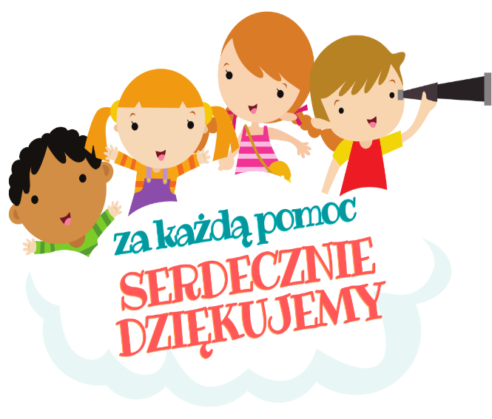
DRODZY RODZICE!

